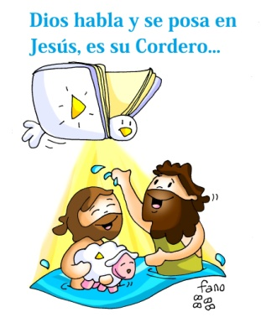
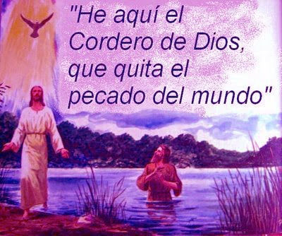
MISA CON NENOS

15 de xaneiro de 2023

ORDINARIO-2º-A
Xoán 1, 29-34: “Xoán deu testemuño del: este é o Año de Deus”.
Mensaxe: Deus fala e póusase en Xesús,
O seu Año

1. MONICIÓN DE ENTRADA
Irmáns e irmás: Aínda queda, no noso recordo, o Bautismo de Xesús no Xordán. Aquel Neno que naceu en Belén, iniciou a súa misión como Fillo de Deus ao ser bautizado por Xoán Bautista. Hoxe de novo, Xoán Bautista sinala a Xesús como aquel que nos mostra o camiño cara a Deus, o Año que quita o pecado do mundo. Nós fomos elixidos por Deus e polo seu Espírito Santo para ser testemuñas do seu amor a todos os que nos atopemos, servindo, sandando, curando, falando del, dándolle a coñecer aos demais.
SAÚDO DO SACERDOTE: No nome do Pai... A “graza e paz de parte de Deus o noso Pai e do Señor Xesucristo” sexa convosco.

2. SÚPLICAS DE PERDÓN
Recoñecendo que Xesús é o enviado de Deus, o cordeiro que se ofrece por nós e que quita o pecado do mundo, recoñecémonos pecadores.
- Ti, que es o Deus da festa, da luz, da salvación. Señor, ten piedade de nós.
- Ti, que nos coidas dándonos todo o que necesitamos para a vida. Cristo, ten piedade de nós.
- Ti, que nos fas testemuñas da túa entrega e amizade. Señor, ten piedade.
Que o Señor teña misericordia de nós, perdoe os nosos pecados e lévenos á vida eterna.

3. PALABRA DE DEUS
A primeira lectura e o evanxeo de hoxe, son aínda como un eco do tempo de Nadal. O profeta Isaías, segue presentándonos o Mesías como luz das nacións. O evanxeo nárranos o encontro entre Xoán e Xesús, e como Xoán o sinala como o Año de Deus que quita o pecado do mundo, indicando así a misión da súa vida.

4. ORACIÓN DOS FIEIS
Como comunidade reunida, expresemos as nosas necesidades a Deus o noso Pai.
–Año de Deus, ten piedade de nós. –Fainos as túas testemuñas, Señor. –Que todos sexamos un, Señor.
1.- Pola Igrexa, para que como Xoán nos guíe cara a Xesús ofrecéndonos o perdón e a reconciliación con Deus. Oremos.
2.- Polos que viven sen atopar sentido ás súas vidas, polos bautizados que perderon a fe en Xesús. Oremos.
3.- Por todos os aquí reunidos para que demos testemuño renovado do amor de Deus coas nosas palabras e coa nosa vida. Oremos.
4.- Pola unidade de todos os cristiáns, para que todas as comunidades cristiás cheguemos a unirnos nunha única Igrexa. Oremos.
5.- Pola nosa parroquia para que estea aberta ás novas realidades sociais, relixiosas, e faga súa a tarefa de levar a Xesús ao encontro de todos. Oremos.
6.- Polas vocacións ao matrimonio, para que moitas parellas se sintan atraídas ao amor de Deus neste sacramento. Oremos.
En Ti, Señor, confiamos aínda que a nosa fe é débil e vacilante; dános a forza do teu Espírito para que sexamos testemuñas do teu amor. Por XCNS…

5. OFRENDAS
-UN AÑO: Xesús, ti es o Año de Deus que quitas o pecado do mundo. Grazas por vir sandar a humanidade, por dar a vida por nós.
-UN ALTOFALANTE OU MEGÁFONO: Xoán Bautista sinala a Xesús para que o sigan, váianse con el, coñézano e ámeno. Que tamén nós, sexamos as túas testemuñas para que coas nosas palabras e obras levemos a outros cara a ti.
-PAN E VIÑO: Finalmente co pan e o viño, pedímosche que nos fortalezas en cada eucaristía. Estamos débiles. Caemos frecuentemente. Levántanos cando nos afastemos de ti.

7. ANTES DA COMUNIÓN
Xesús é o Año de Deus que quita o pecado do mundo, o que nos marca o camiño para seguilo e amalo. Que esta comuñón que imos recibir sexa un aliciente para dar testemuño de Xesús. Ditosos os invitados á cea do Señor.

8. SUXESTIÓNS:
- Tras o ciclo do Nadal comezamos a primeira etapa do tempo “ordinario” que se prolongará ata o mércores de cinza. Este domingo de transición aínda leremos o evanxeo de Xoán e xa o próximo volveremos ao de Lucas.
-Non esquezas que Xesús che dá unha tarefa ou misión: sinalar a Xesús, levalo aos demais, como Xoán Bautista.
-Debes transmitir e facer visible e crible o amor de Deus. Como? Servindo, axudando, consolando, sendo testemuña de Xesús.
- Descobre os sinais de Deus que hai ao teu lado: nunha conversación, oración… Descobre a misión que Deus quere que realices, o que Deus quere de ti.
-Contas non só coas túas forzas senón coa graza do Espírito recibido no bautismo. Como baixar a aplicación do bautismo hoxe, como activar o bautismo? Dando a túa resposta así: “Aquí estou, Señor, para facer a túa vontade”.
-Ponte nota como testemuña de Xesús do 1 ao 10. Facede para a misa un escrito asinado por todos: “Quero ser testemuña de Xesús dándoo a coñecer a todos. Eu comprométome a contar aos demais o que sei de Xesús para que o coñezan e o queiran”.
-Celebrade o día da Infancia Misioneira, visitade a Delegación de Misións, coñecede a algún misioneiro, coñecede que é a Revista Xesto, cantade xuntos cancións misioneiras tales como “Alma misioneira” ou “Somos misioneiros”.
-Do 18 ao 25 celebrarase a semana de Oración pola Unidade dos cristiáns: recemos por esta realidade, tendamos pontes, camiñemos xuntos.

9. VÍDEOS PARA ESTE DOMINGO: Ord-2ºA, Xoán 1, 29-34, Este é o Año de Deus.
-Testemuño de Xoán, película: https://www.youtube.com/watch?v=rDV2jAYPCcM&t=62s http://youtu.be/rdv2jAYPCcM
-Xoán 1, 29-34, película: https://youtube.com/watch?v=AtGDD0HyguM
-Testemuño de Xoán, debuxos: http://youtu.be/jbddnimopb8 -O bautismo de Xesús, debuxos: https://youtube.com/watch?v=2UlgGEi43Oo
-Este é o Año, reflexión: https://www.youtube.com/watch?v=piVmxKIWiuA
-O GR, Verbo Divino-2011, reflexión: http://www.youtube.com/watch?v=elnKfouXEVg
-Apúntaste ao camiño?-VD-2014: https://www.youtube.com/watch?v=YlWKrA0IX_8)
-Fame de espiritualidade, VD-2017: https://www.youtube.com/watch?v=6K0QTZRUAVE
-Cambiando o rumbo, VD-2019, reflexión: https://www.youtube.com/watch?v=yqcTJ-Z_WKg
-Primeiro servir, Verbo Divino-2023, reflexión: https://www.youtube.com/watch?v=FzO-wI7NmoQ
-Canta e camiña, canto: http://www.youtube.com/watch?v=s1oMliuN-Cw
-Xesús, quen es ti?, Brotes de Oliveira, canto: http://www.youtube.com/watch?v=MG3SVXG2L6k
-Canción do cordeiro, Luís Mellado: http://youtu.be/watch?v=5ckQCkS0jiI
-Eu vino, Javier Brú, canción: https://www.youtube.com/watch?v=FHPRIKl-3DQ
-Lecturas en linguaxe de signos: https://www.youtube.com/watch?v=pNwwTPtPVPY

